**plateforme d’ACCOMPAGNEMENT ET D’insertion mna 87**Haut du formulaire



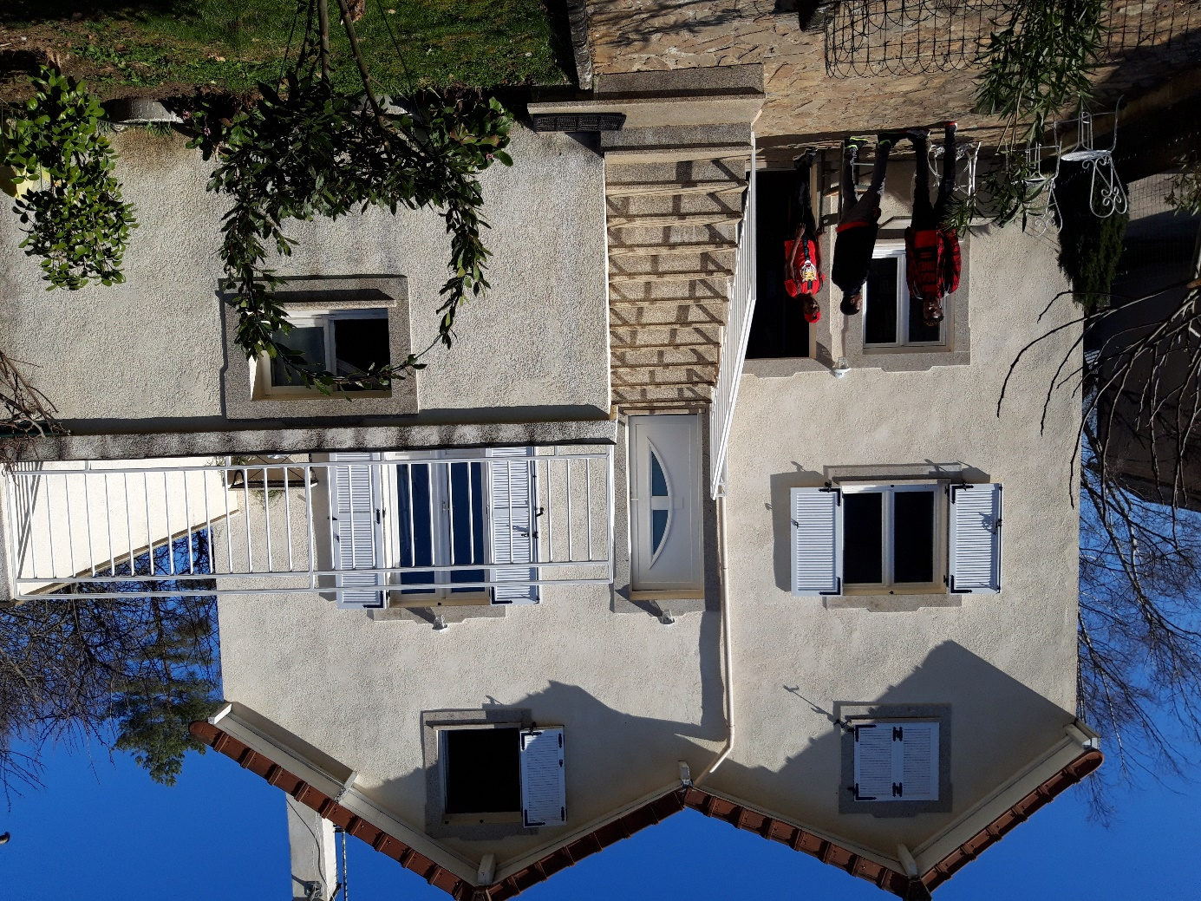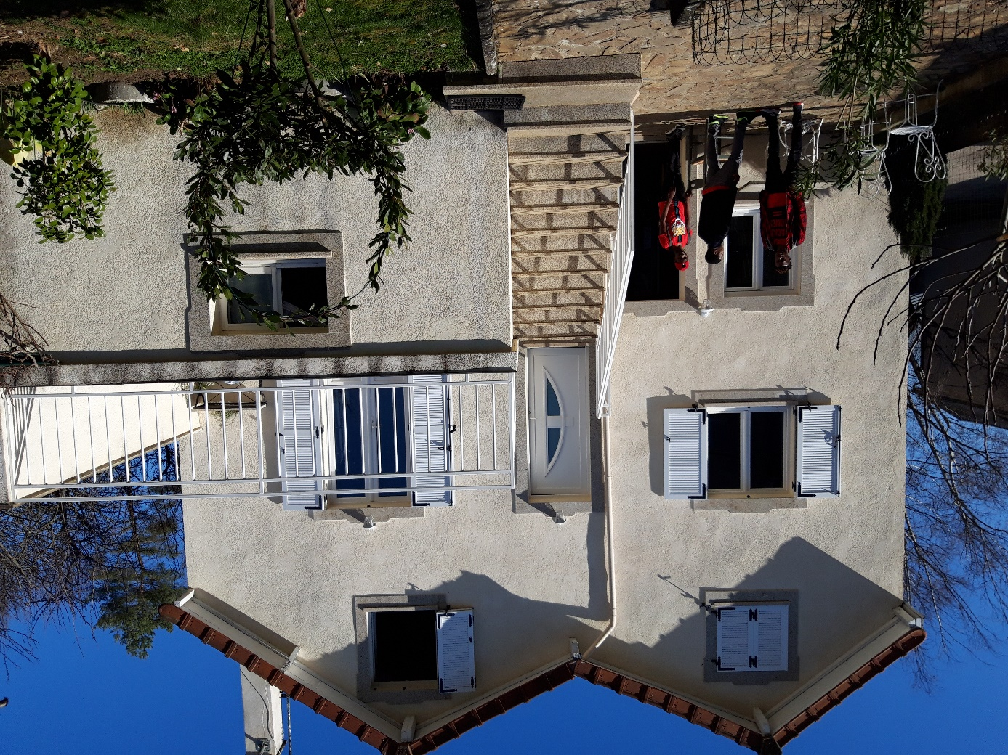Bas du formulaire

**La Plateforme d’accompagnement et d’insertion MNA87 est gérée par l’Institut Don Bosco dont le siège est situé 181, rue Saint François-Xavier à Gradignan. L’association est porteuse des valeurs salésiennes que sont la dignité et le respect de l’humain.**

La Plateforme d’accompagnement et d‘insertion MNA 87 est ouverte depuis Décembre 2018. Cette structure est composée de deux services :

- un service d’hébergement et d’accompagnement éducatif pour 35 Mineurs Non Accompagnés (MNA), âgés de 14 à 18 ans, confiés par le Département de la Haute Vienne.

- un service d’accueil (ouvert en mars 2019), d’évaluation des besoins aux fins d’orientation adaptée, pour 30 MNA, âgés de 14 à 18 ans, également confiés par le Département de la Haute Vienne.

Située dans la ville de Limmoges, sa position lui confère un accès facilité aux transports en commun permettant aux jeunes et aux professionnels qui les accompagnent de se mettre facilement en contact et d’accéder aux différents dispositifs de droit commun.

La plateforme a pour mission principale d’accompagner ces jeunes Mineurs Non Accompagnés accueillis et hébergés, en diffus, dans des appartements individuels ou collectifs, sur l’ensemble du territoire de la Haute Vienne pour favoriser leur insertion sociale et professionnelle et leur permettre de devenir des citoyens pleinement intégrés à la société française.

Le service est ouvert 365 jours par an.

**Notre équipe pluridisciplinaire (éducateurs spécialisés, assistants sociaux, conseillers en insertion professionnelle, conseillers en économie sociale et familiale, référent scolaire, animateur…) les accompagne dans un parcours personnalisé qui comprend :**

**- L’apprentissage du français, L’insertion scolaire et professionnelle**

**- La santé, la gestion du quotidien, de l’hébergement**

**- L’insertion sociale et l’accompagnement à la citoyenneté française**

**- La situation administrative**

**- Le projet d’orientation et d’insertion à la sortie de l’établissement**

**Habilitations et financement**

L’établissement inscrit son action dans le cadre des politiques sociales et l’exercice des droits et des libertés individuelles. Son organisme de contrôle et financeur est le Conseil Départemental de Haute Vienne.

PLATEFORME MNA 87

Directeur : Tarik HAMLAOUI

182, rue Messonnier

87000 Limoges.

Tel : 05 19 99 24 25